**Booking Request Cancel方法**

**Caka**

■Step1

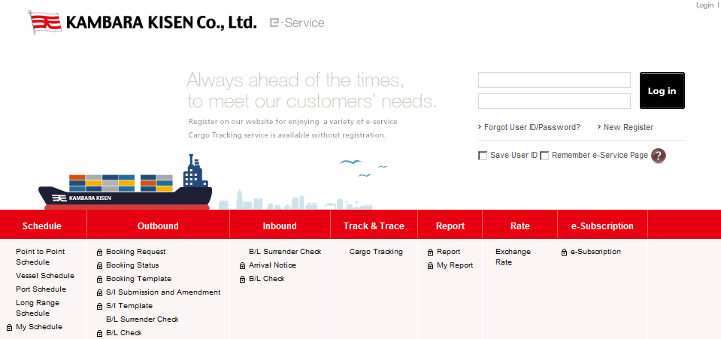

**①User ID/ Passwordを入力後、「Log in」をClick**

User ID

Password

■Step2

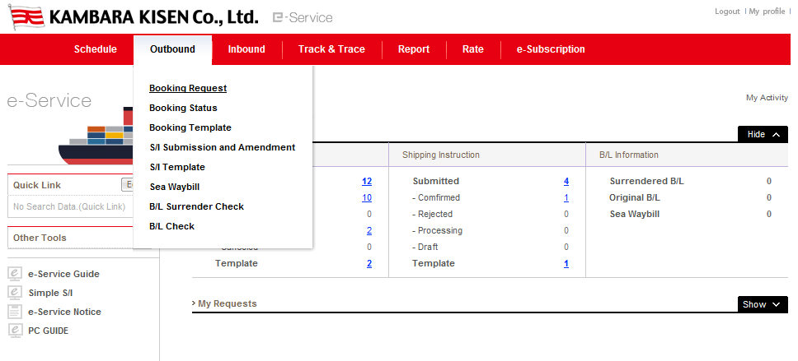

**②Booking Status をClick**

■Step3

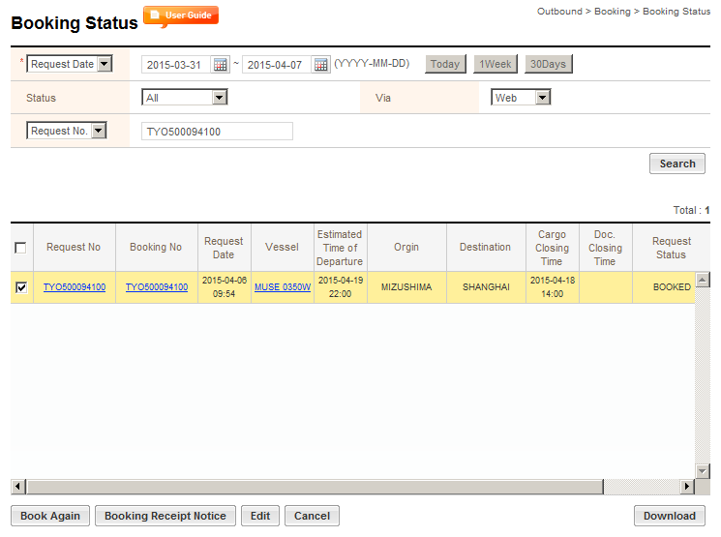

**⑤****をClickし、CancelするBookingを選択**

**③Cancelする Booking Noを入力**

**④SearchをClick**

**参考)Booking Request Dateを指定し、検索することも可能です**

**⑥CancelをClick**

■Step4

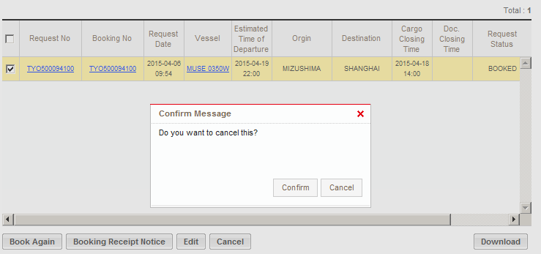

**⑦ConfirmをClick**

■Step5

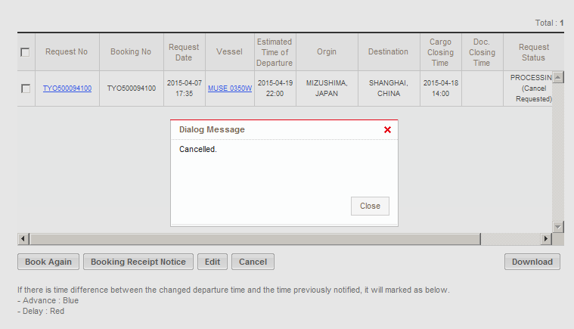

**⑧CloseをClick**

■Step6

Outbound->Booking->Booking Status

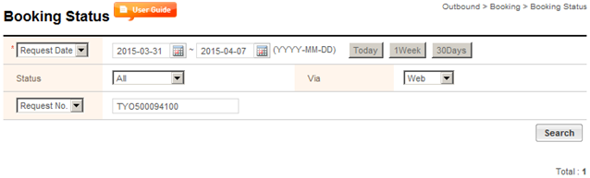

**⑩SearchをClick**

**⑨CancelしたBooking Noを入力**

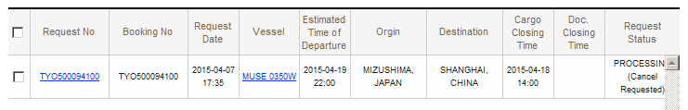

**⑪Request StatusがPROCESSING(Cancel Requested)からCANELEDに変更となりましたらCANCEL確定となります。**

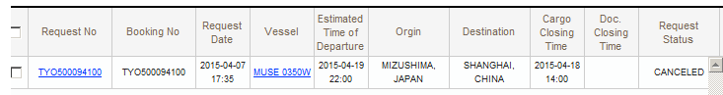



**CANCELEDとなったBookingに対しては**

**Booking Receipt Notice/Edit/Cancelは実行できなくなります。**

**Booking CANCEL確定後、Booking 担当者より Booking 下記内容(Sample)でメールが配信されます**

**Subject: Web Booking Notification (FKY500205600: Canceled)**

**Booking Receipt Notice (FKY500205600)**

**Dear Customer,**

**Please be informed that your booking(s) below are received.**

**- Booking No : FKY500205600**

**If you find any discrepancy on attached booking receipt notice,   
please advise us of what needs to be amended.**

**Kambara Kisen Co., Ltd**